**کد روندیابی جریان در کانال با استفاده از روش فواصل معین (روش مشخصه ها)**



1. **تعریف مساله**

یک کانال مستطیلی به عرض *20 ft* و طول *10000 ft* و شیب کف *0.0016* و ضریب مانینگ *0.0185* در عمق نرمال *6 ft* آب را عبور می دهد. اگر در بالادست کانال دبی به طور خطی در عرض *20* دقیقه دو برابر شود و سپس در عرض *10* دقیقه به نصف مقدار اولیه خود کاهش یابد (شکل 1-1) و در پایین دست کانال رابطه دبی-عمق به صورت زیر باشد (شکل 1-2):



مطلوبست محاسبه سرعت متوسط، عمق متوسط جریان در کانال، در عرض *40* دقیقه پس از شروع تغییرات دبی در کانال.

شکل 1-1. هیدروگراف جریان ورودی به کانال.

شکل 1-2. نمودار دبی-عمق.

**فرضیات**

* در روش صریح وابسته به  است یعنی در انتخاب  تعیین شرط پایداری ضروری است.
* در منفصل کردن معادلات حاکم قطع دادن معادلات در حل نقاط میانی کمک می کند.
* در حین نوشتن نرم افزار  ها را درصدی از  در نظر گرفته می شود (با تامین شرط پایداری).
* در برنامه شرط کنترل کننده ای برای  وجود دارد به طوری که اگر در هر مکان و هر زمان به علت تغییر پارامترهای فرمول پایداری برقرار نبود  تغییر کند و از مقادیر کوچکتری برای آن استفاده شود.

1. **معادله حاکم و روش حل**

معادله حاکم بر جریان ناپابرجا در کانال ها، دستگاه معادلات سنت ونانت می باشد که به صورت زیر بیان می گردد ]1و2[:

|  |  |
| --- | --- |
|  | (2-1) |

معادلات سنت ونانت در روش مشخصه ها به صورت دو دسته معادله دیفرانسیل کامل زیر بیان می گردد ]1و2[:

|  |  |
| --- | --- |
|  | (2-2) |

برای حل دو دستگاه معادله فوق در **روش فواصل معین**، ابتدا اندازه شبکه های فضایی و زمانی را تعیین می کنیم. اگر منحنی های مشخصه را از یکی از نقاط شبکه رسم کنیم، منحنی های مزبور از نقاط شبکه مجاور عبور نمی کنند. به عنوان مثال، منحنی های مشخصه ای که از نقطه *P* رسم می شوند، از نقاط *i-1* و *i+1* عبور نمی کنند؛ بلکه نقاط *R* و *L* را قطع می کنند (شکل 2-1). برای محاسبه شرایط جریان در نقطه *P*، بایستی شرایط جریان در نقاط *R* و *L* معلوم باشند. این شرایط نیز از طریق میان یابی مقادیر معلوم در نقاط *i-1*، *i+1* و *i* به دست می آیند. اگر میان یابی را خطی فرض کنیم با توجه به شکل 2-1، می توان نوشت ]1 [:

|  |  |
| --- | --- |
|  | (2-3) |



شکل 2-1. میان یابی در نقاط *R* و *L* ]2 [.

به همین روش داریم:

|  |  |
| --- | --- |
|  | (2-4) |

باحذف  از دو معادله 2-3 و 2-4 خواهیم داشت:

|  |  |
| --- | --- |
|  | (2-5) |

حال  و  برابر می شوند با:

|  |  |
| --- | --- |
|  | (2-6) |

برای شیب سطح جریان در واحد انگلیسی داریم:

|  |  |
| --- | --- |
|  | (2-7) |

درجریان زیر بحرانی، نقطه *R* بین نقاط *i* و *i+1* قرار می گیرد. اگر به همان روش قبل عمل کنیم، خواهیم داشت:

|  |  |
| --- | --- |
|  | (2-8) |

و برای شیب سطح آب داریم:

|  |  |
| --- | --- |
|  | (2-9) |

در ادامه می توانیم معادلات 2-2 را در امتداد خطوط مشخصه به فرم منقطع شده زیر بسط دهیم ]1و2[:

|  |  |
| --- | --- |
|  | (2-10) |

که در آن داریم ]1و2[:

|  |  |
| --- | --- |
|  | (2-11) |

با حل دستگاه معادله 2-10، مقادیر *V* و *y* با استفاده از روابط 2-12 برای نقاط میانی (بجز نقاط مرزی) به راحتی قابل محاسبه می باشد]2 [.

|  |  |
| --- | --- |
|  | (2-12) |

در نقاط مرزی نیز مقادیر *V* و *y* با استفاده از شرایط مرزی داده شده (معلومات مساله) و یکی از معادلات 2-13 برای بالادست محاسباتی و 2-14 برای پایین دست محاسباتی قابل محاسبه می باشد]2 [.

|  |  |
| --- | --- |
|  | (2-13) |
|  | (2-14) |

**شرط پایداری جواب ها**

برای تعیین بازه های زمانی  برای اینکه جواب های روش عددی ما پایدار شود بایستی که عدد کورانت کوچک تر از 1 شود و از طرفی چون هر چه عدد کورانت کوچک تر باشد زمان محاسبات و در نتیجه هزینه محاسباتی بالاتر می رود سعی می شود که این عدد نزدیک به 1 انتخاب گردد. پیشنهاد می شود که عدد کورانت عددی بین 9/0 و 1 انتخاب گردد] 2 [. بعد از انتخاب عدد کورانت به صورت زیر می توان  را برای هر زمان و هر مکان محاسبه نمود] 2 [:

|  |  |
| --- | --- |
|  | (2-15) |

که در آن اندازه بازه مکانی *i* ام و سرعت موج در نقطه *i* ام شبکه و *i* نشانگر نقاط شبکه در زمان *n* ام می باشد.

1. **شرح قابلیت ها و ورودی های برنامه**

**1.3. قابلیت های کد نگاشته شده**

1. حل معادلات سنت ونانت در یک کانال تحت تغییرات دبی در بالادست آن با استفاده از روش بازه های معین (روش مشخصه ها).
2. امکان حل مساله برای کانال های مستطیلی با مشخصات مختلف (عرض، طول، شیب کف و ضریب مانینگ).
3. امکان حل مساله برای تراز های بالادست متفاوت.
4. محاسبه خودکار شرایط اولیه مساله توسط برنامه با استفاده از داده های ورودی (بوسیله رابطه مانینگ).
5. دریافت بازه های مکانی از کاربر برای انجام منقطع سازی کانال.
6. محاسبه بازه های زمانی به صورتی که روش عددی جواب های پایدار داشته باشد]2 [.



1. دریافت حداکثر زمانی که محاسبات باید تا آن زمان پیش رود (Total time).
2. ذخیره مقادیر تراز سطح آب (*Z*)، عمق آب (*y*)، دبی جریان (*Q*) و سرعت جریان در کانال (*V*) در فایل های متنی (dat, text).

**2.3. وروردی های کد**

* مشخصات کانال
* عرض کانال به فوت (B)
* طول کانال به فوت (L)
* شیب کف کانال (S0)
* ضریب مانینگ کانال (n)
* عمق نرمال جریان پایدار که به عنوان شرایط اولیه درکانال برقرار است (y0)
* تراز کف کانال در بالادست کانال (z0)
* شتاب گرانشی زمین به فوت بر مجذور ثانیه (g)
* اندازه بازه های مکانی به فوت (Delta x)
* زمان کل که محاسبات باید تا آن زمان ادامه پیدا کند که البته این اندازه باید به ثانیه داده شود (Total time)

1. **شرح عملیات و خروجی های کد**

با وارد کردن مقادیر درخواستی در فرم برنامه و زدن کلید Run ابتدا برنامه از کاربر می خواهد فایل های خروجی برای تراز سطح آب (*Z*)، عمق آب (*y*)، دبی جریان (*Q*) و سرعت جریان در کانال (*V*) برای همه بازه های زمانی (فایل هایtec.dat, y.dat, Q.dat, V.dat ) را انتخاب کند. بعد از این مرحله برنامه شرایط اولیه در تمامی نقاط حاصل از منقطع سازی کانال را محاسبه می کند و به عنوان داده های اولیه آن ها را ذخیره می کند؛ سپس در هر مرحله زمانی ابتدا مقادیر مرزی *y* و *V* توسط روابط (برای هر مرز بالا دست و پایین دست همانند آنچه که در بخش 2 اشاره شد عمل می کند) محاسبه می شود و مقادیر *y* و *V* نقاط میانی نیز همانگونه که در بخش 2 اشاره شد بدست می آیند. بعد از اینکه کلیه مقادیر در آن نقطه زمانی محاسبه شد در فایل های خروجی ذخیره می گردد و به عنوان مقادیر اولیه برای نقطه زمانی بعد در نظر گرفته می شود و این چرخه تا رسیدن به زمان پایانی که کاربر به برنامه معرفی کرده ادامه پیدا می کند (شکل 4-1).



شکل 4-1. فلوچارت کد.

**5. تحلیل جواب ها و نمودارهای جواب های مساله**

شکل 5-1. نمودارهای هیدروگراف در ابتدا، وسط و انتهای کانال.

شکل 5-2. نمودارهای عمق جریان-زمان در ابتدا، وسط و انتهای کانال.

شکل 5-3. نمودارهای سرعت متوسط-زمان در ابتدا، وسط و انتهای کانال.

شکل 5-4. پروفیل های سطح آب در زمان های مختلف.

1. **آزمایش صحت جواب ها**

در این مساله اگر زمان به سمت بی نهایت (در این مثال چندین ساعت) میل کند چون دبی بالادست کانال به یک مقدار ثابت میل می کند (نصف مقدار اولیه) به مرور زمان جریان در کانال باید به صورت پایدار در بیاید ]2 [و آب با عمق نرمال در نیمه اول کانال که تحت شرط مرزی پایین دست قرار ندارد، جریان پیدا کند ولی در انتهای کانال به دلیل شرط مرزی مقادیر عمق و دبی با مقادیر جریان پایدار متفاوت می باشد.

شکل 6-1. پروفیل عمق آب در طول کانال در زمان 3 ساعت پس از شروع جریان ناپایدار.

شکل 6-2. پروفیل های دبی جریان در طول کانال در زمان 3 ساعت پس از شروع جریان ناپایدار.

همان طور که در صورت مساله بیان شده دبی بعد از 30 دقیقه به نصف مقدار اولیه خود می رسد؛ پس برای جریان پایدار پس از گذشت 3 ساعت داریم:



همانطور که در شکل 6-2 مشاهده می شود دبی در زمان 3 ساعت پس از شروع محاسبات دقیقاً به همین مقدار () همگرا شده است.

در مورد عمق نرمال نیز داریم:



از نمودار شکل 6-1 نیز می توان همگرا شدن عمق جریان به این مقدار () را در ابتدای کانال، پس از گذشت 3 ساعت به سادگی مشاهده نمود.

**پیوست**

**متن برنامه**

**تصویری از فرم برنامه:**

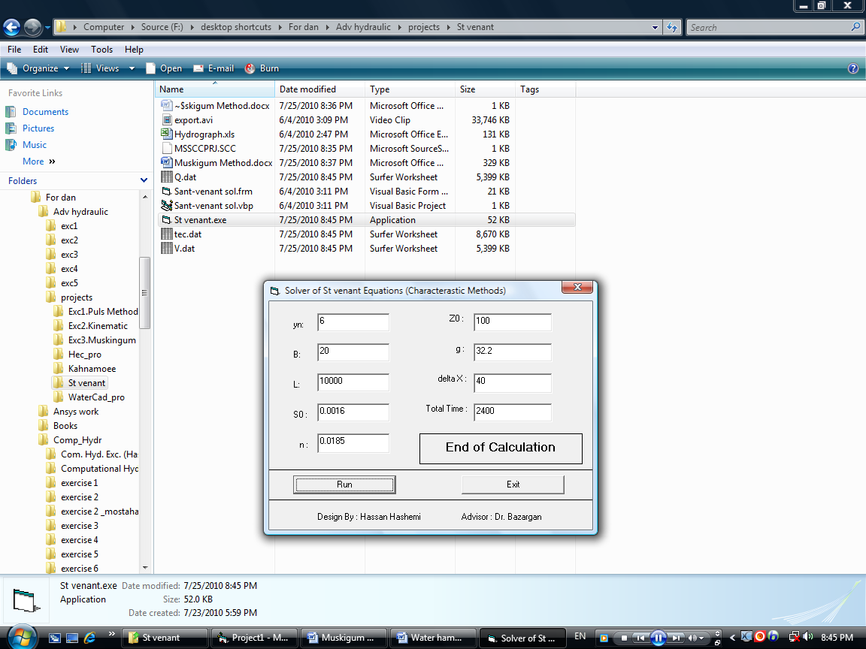

**متن کد به زبان ویژوال بیسیک:**

Private Sub Command1_Click()

y0 = Val(Text1.Text)

b = Val(Text2.Text)

length = Val(Text3.Text)

s0 = Val(Text4.Text)

n = Val(Text5.Text)

z0 = Val(Text6.Text)

g = Val(Text7.Text)

delta_x = Val(Text8.Text)

endtime = Val(Text9.Text)

m = length / delta_x

ReDim V_new(1 To m + 1), y_new(1 To m + 1), V_old(1 To m + 1), y_old(1 To m + 1), c_old(1 To m + 1), z(1 To m + 1) As Double

ReDim cL(2 To m + 1), cR(1 To m), phi_L(2 To m + 1), phi_R(1 To m) As Double

'************************ Save output File for Tecplot*********************************

cdlcommon1.Filter = "Data Files (*.dat)|*.dat|" & _

"Text Files (*.text)|*.txt|"

cdlcommon1.Flags = cdlOFNLongNames + _

cdlOFNExplorer

cdlcommon1.DialogTitle = "Output File for Tecplot (y)"

cdlcommon1.ShowSave

FileSave = cdlcommon1.FileName

FileSave_tec_y = FreeFile

Open FileSave For Output As FileSave_tec_y

Print #FileSave_tec_y, "VARIABLES = X, Z"

cdlcommon1.Filter = "Data Files (*.dat)|*.dat|" & _

"Text Files (*.text)|*.txt|"

cdlcommon1.Flags = cdlOFNLongNames + _

cdlOFNExplorer

cdlcommon1.DialogTitle = "Output File (y)"

cdlcommon1.ShowSave

FileSave = cdlcommon1.FileName

FileSave_y = FreeFile

Open FileSave For Output As FileSave_y

cdlcommon1.Filter = "Data Files (*.dat)|*.dat|" & _

"Text Files (*.text)|*.txt|"

cdlcommon1.Flags = cdlOFNLongNames + _

cdlOFNExplorer

cdlcommon1.DialogTitle = "Output File (Q)"

cdlcommon1.ShowSave

FileSave = cdlcommon1.FileName

FileSave_Q = FreeFile

Open FileSave For Output As FileSave_Q

cdlcommon1.Filter = "Data Files (*.dat)|*.dat|" & _

"Text Files (*.text)|*.txt|"

cdlcommon1.Flags = cdlOFNLongNames + _

cdlOFNExplorer

cdlcommon1.DialogTitle = "Output File (V)"

cdlcommon1.ShowSave

FileSave = cdlcommon1.FileName

FileSave_V = FreeFile

Open FileSave For Output As FileSave_V

'**************************************************************************************

A0 = b * y0

R0 = b + 2 * y0

Q0 = 1.486 / n * Sqr(s0) * (A0 ^ 5 ^ (1 / 3)) / (R0 ^ 2 ^ (1 / 3))

V0 = Q0 / A0

x = 0

For i = 1 To m + 1

V_old(i) = V0

y_old(i) = y0

c_old(i) = Sqr(g * y_old(i))

z(i) = z0 - x * s0

x = x + delta_x

Next i

Print #FileSave_tec_y, "ZONE", "t= " & "'" & Format(0, "0.00") & "'"

x = 0

For j = 1 To m + 1 Step 1

Print #FileSave_tec_y, x, Format(z(j) + y_old(j), "0.000")

x = x + delta_x

Next j

x = 0

For j = 1 To m + 1 Step 1

If j = 1 Then

Print #FileSave_y, "t",

Print #FileSave_Q, "t",

Print #FileSave_V, "t",

End If

Print #FileSave_y, x,

Print #FileSave_Q, x,

Print #FileSave_V, x,

x = x + delta_x

Next j

Print #FileSave_y,

Print #FileSave_Q,

Print #FileSave_V,

t = 0

For j = 1 To m + 1 Step 1

If j = 1 Then

Print #FileSave_y, Format(t, "0.00"),

Print #FileSave_Q, Format(t, "0.00"),

Print #FileSave_V, Format(t, "0.00"),

End If

Print #FileSave_y, Format(y_old(j), "0.000"),

Print #FileSave_Q, Format(V_old(j) * b * y_old(j), "0.000"),

Print #FileSave_V, Format(V_old(j), "0.000"),

Next j

Print #FileSave_y,

Print #FileSave_Q,

Print #FileSave_V,

delta_t = 0.97 * delta_x / (V0 + Sqr(g * y0))

t = t + delta_t

While t <= endtime

For i = 2 To m + 1

temp1 = delta_t / delta_x * (c_old(i - 1) * V_old(i) - c_old(i) * V_old(i - 1))

temp2 = delta_t / delta_x * (V_old(i) - V_old(i - 1) + c_old(i) - c_old(i - 1))

VL = (V_old(i) - temp1) / (1 + temp2)

temp = delta_t / delta_x * (c_old(i) - c_old(i - 1))

cL(i) = (c_old(i) - VL * temp) / (1 + temp)

yL = y_old(i) - delta_t / delta_x * (VL + cL(i)) * (y_old(i) - y_old(i - 1))

RL = b * yL / (b + 2 * yL)

sfL = 0.4529 * VL ^ 2 * n ^ 2 / (RL ^ (4 / 3))

phi_L(i) = VL + g / cL(i) * yL + g * (s0 - sfL) * delta_t

Next i

For i = 1 To m

temp1 = delta_t / delta_x * (c_old(i + 1) * V_old(i) - c_old(i) * V_old(i + 1))

temp2 = delta_t / delta_x * (V_old(i) - V_old(i + 1) - c_old(i) + c_old(i + 1))

VR = (V_old(i) - temp1) / (1 - temp2)

temp = delta_t / delta_x * (c_old(i) - c_old(i + 1))

cR(i) = (c_old(i) + VR * temp) / (1 + temp)

yR = y_old(i) + delta_t / delta_x * (VR - cR(i)) * (y_old(i) - y_old(i + 1))

RR = b * yR / (b + 2 * yR)

sfR = 0.4529 * VR ^ 2 * n ^ 2 / (RR ^ 4 ^ (1 / 3))

phi_R(i) = VR - g / cR(i) * yR + g * (s0 - sfR) * delta_t

Next i

y_new(1) = y_old(1)

er = 1

While Abs(er) > 0.001

If (t > 0 And t <= 1200) Then

V_new(1) = (Q0 / 1200 * t + Q0) / (b * y_new(1))

ElseIf (t > 1200 And t < 1800) Then

V_new(1) = (-1.5 * Q0 / 600 * t + 5 * Q0) / (b * y_new(1))

Else

V_new(1) = 0.5 * Q0 / (b * y_new(1))

End If

temp = y_new(1)

y_new(1) = (phi_R(1) - V_new(1)) / (-g / cR(1))

er = y_new(1) - temp

Wend

y_new(1) = (phi_R(1) - V_new(1)) / (-g / cR(1))

If (t > 0 And t <= 1200) Then

V_new(1) = (Q0 / 1200 * t + Q0) / (b * y_new(1))

ElseIf (t > 1200 And t < 1800) Then

V_new(1) = (-1.5 * Q0 / 600 * t + 5 * Q0) / (b * y_new(1))

Else

V_new(1) = 0.5 * Q0 / (b * y_new(1))

End If

y_new(m + 1) = y_old(m + 1)

er = 1

While Abs(er) > 0.001

V_new(m + 1) = 132 * (y_new(m + 1) - 2.32) ^ (3 / 2) / (b * y_new(m + 1))

temp = y_new(m + 1)

y_new(m + 1) = (phi_L(m + 1) - V_new(m + 1)) / (g / cL(m + 1))

er = y_new(m + 1) - temp

Wend

y_new(m + 1) = (phi_L(m + 1) - V_new(m + 1)) / (g / cL(m + 1))

V_new(m + 1) = 132 * (y_new(m + 1) - 2.32) ^ (3 / 2) / (b * y_new(m + 1))

For i = 2 To m

y_new(i) = (phi_L(i) - phi_R(i)) / (g * (1 / cL(i) + 1 / cR(i)))

V_new(i) = phi_L(i) - g / cL(i) * y_new(i)

Next i

For i = 1 To m + 1

y_old(i) = y_new(i)

V_old(i) = V_new(i)

c_old(i) = Sqr(g * y_new(i))

Next i

Print #FileSave_tec_y, "ZONE", "t= " & "'" & Format(t, "0.00") & "'"

x = 0

For j = 1 To m + 1 Step 1

Print #FileSave_tec_y, x, Format(z(j) + y_new(j), "0.000")

x = x + delta_x

Next j

For j = 1 To m + 1 Step 1

If j = 1 Then

Print #FileSave_y, Format(t, "0.00"),

Print #FileSave_Q, Format(t, "0.00"),

Print #FileSave_V, Format(t, "0.00"),

End If

Print #FileSave_y, Format(y_new(j), "0.000"),

Print #FileSave_Q, Format(V_new(j) * b * y_new(j), "0.000"),

Print #FileSave_V, Format(V_new(j), "0.000"),

Next j

Print #FileSave_y,

Print #FileSave_Q,

Print #FileSave_V,

c_max = V_new(1) + c_old(1)

For i = 2 To m + 1

If (V_new(i) + c_old(i)) > c_max Then

c_max = V_new(i) + c_old(i)

End If

Next i

delta_t = 0.97 * delta_x / c_max

t = t + delta_t

Label4.Caption = t

Wend

Close FileSave_tec_y

Close FileSave_y

Close FileSave_Q

Close FileSave_V

Shape1.Visible = True

Label4.Caption = "End of Calculation"

End Sub

Private Sub Command2_Click()

End

End Sub

Private Sub Form_Initialize()

Form1.Caption = "Solver of St venant Equations (Characterastic Methods) "

Text1.Text = 6

Text2.Text = 20

Text3.Text = 10000

Text4.Text = 0.0016

Text5.Text = 0.0185

Text6.Text = 100

Text7.Text = 32.2

Text8.Text = 40

Text9.Text = 2400

Command1.Caption = "Run"

Command1.Default = True

Command2.Caption = "Exit"

Shape1.Visible = False

End Sub

**فهرست منابع و مراجع**

**فهرست منابع**

1. حامدی، محمد حسین، *هیدرولیک مجاری باز*، جلد دوم، انتشارات دانشگاه صنعتی خواجه نصیر، تهران، 1382.

2. بنی هاشمی، محمد علی، *جزوه درسی هیدرولیک محاسباتی*، دانشگاه تهران، تهران، 1389.